电感封装

封装在电子技术中一种专业术语。指的形状及体积大小，重要部位用具体的数据来标示。做PCB Layout时就要做一个元件封装的元件库，这个元件封装的尺寸将与元件本身的尺寸正公差一样，或比元件本身尺寸稍微大一点点。做物料清单中如果把封装描 述清楚，可以减少用错材料的机率。新晨阳电感封装电感封装也就是指是电感的形状及体积大小的一种描述，电感封装根据每一个生产厂家不一家，描述方式也有不一样，一般包括贴片电感封装与插件电感封装。
插件电感封装有：PK0345、PK0406、PK0507、PK0608、PK0610、PK0810、PK0912、PK1012、PK1016、PK1415......；PK指的是工字电感系例，0406指的是不包括外被，直径是4mm 高度是6mm.
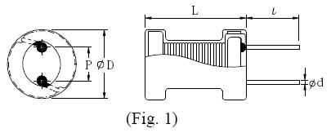
贴 片电感：0402、0603、0805、1206、CD32、CD43、CD52、CD53、CD54、CD73、CD75、CD104、CD105、 CDR1608 CDR1813、CDR3308、CDR3316、CDR3340、CDR5022、2D11、2D18、3D16、3D28、4D18、4D28、 5D18、5D28、6D28、6D38、8D28、8D38......0402、0603、0805、1206指的是叠层电感，CD32、CD43、 CD52、CD53、CD54、CD73、CD75、CD104、CD105中CD指的是贴片的工字电感，32指的是直径3.5 高度2.3；43指的是直径4.5 高度为3.2
